1. Giao tiếp SPI :
+ MOSI : Data: Master Out, Slave in
+ MISO : Data: Master in, Slave out
+ SCK : Serial Clock (do Master tạo xung)
+Đường SS (Slave Select): chọn Slave (mỗi Slave lại cần 1 dây SS nối với chân cs của Slave => số thiết bị kết nối bị giới hạn)
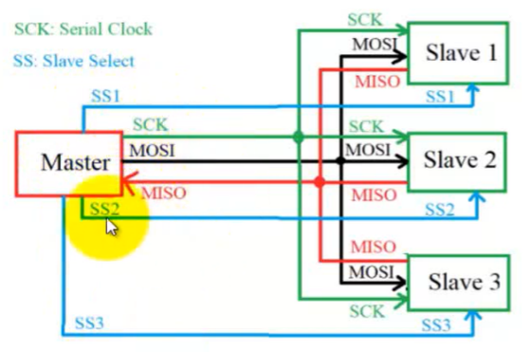
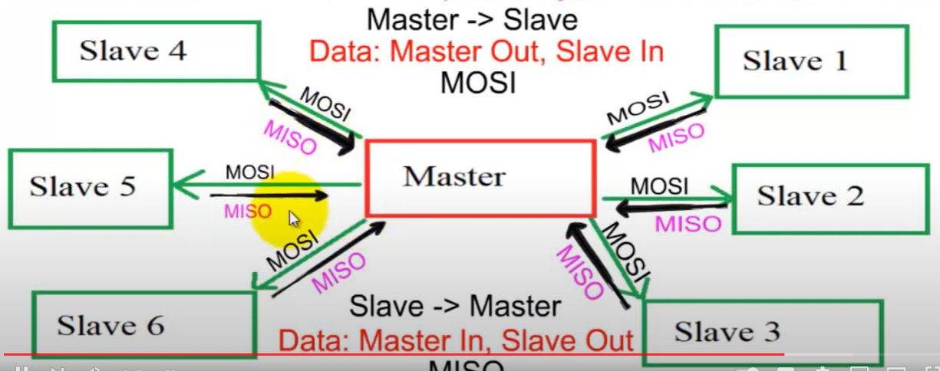
- Có 4 chế độ hoạt động :
  - Mode0 : CPOL = 0; CPHA = 0;
  - Mode2 : CPOL = 0; CPHA = 1;
  - Mode3 : CPOL = 1 ; CPHA = 0;
  - Mode4 : CPOL = 1; CPHA = 1;
- Yêu cầu Master và Slave cùng chung 1 chế độ
Với:
- CPOL: Clock Polarity
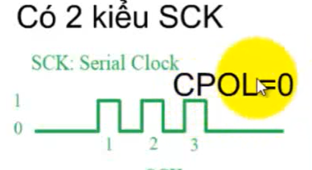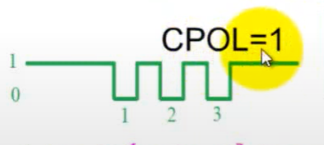
- CPHA: Clock Phase
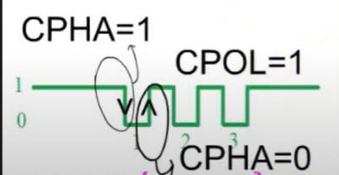

+Cách thức hoạt động : Master gửi Data (có thể có chủ đích hoặc bất kỳ) xuống Slave được chọn để đồng bộ tín hiệu và nhận data về
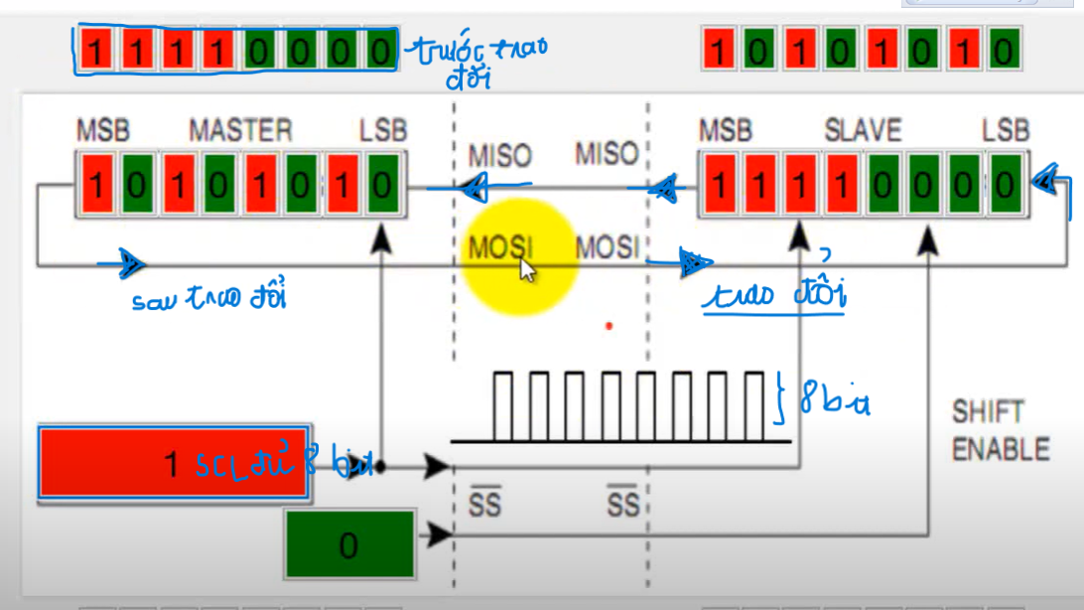
Ưu điểm của SPI:
- Tốc độ truyền dữ liệu cao.
- Cấu trúc đơn giản, dễ hiểu và dễ triển khai.
- Khả năng kết nối nhiều thiết bị thông qua các chân CS riêng biệt.
- Khả năng kiểm soát chính xác hơn trong việc truyền dữ liệu.
- Hiệu suất cao cho các ứng dụng yêu cầu truyền dữ liệu nhanh chóng.
Nhược điểm của SPI:
- Tiêu tốn nhiều chân GPIO do cần một chân CS cho mỗi thiết bị.
- Gặp vấn đề về nhiễu và giảm hiệu suất truyền dữ liệu khi sử dụng cáp dài.
- Không hỗ trợ phát hiện xung tự động như giao thức I2C.
- Việc mở rộng hệ thống với nhiều thiết bị có thể trở nên phức tạp.
- Khả năng tương thích có thể gặp vấn đề khi tích hợp thiết bị từ các nhà sản xuất khác nhau.

2. GIAO TIẾP I2C (Inter-Integrated Circuit = Inter IC):
- Là giao thức giao tiếp nối tiếp không đồng bộ, các bit dữ liệu được truyền từng bit một thro các khoảng thời gian đều đặn được thiết lập bởi 1 tín hiệu đồng hồ tham chiếu.
- Có 4 dây : 1 VDD, 1 GND, 1 SCK, 1 SDA
+SCK (SCL) : clock : xung tham chiếu
+SDA: Data
-Bus I2C sử dụng 2 dây tín hiệu là SDA (Serial Data Line) và SCL (Serial Clock Line). Dữ liệu truyền trên SDA được đồng bộ với mỗi xung SCL. Đường SCL chỉ master mới có quyền điều khiển (vai trò master và slave có thể thay đổi )
-Hai đường bus SDA và SCL hoạt động ở chế độ Open Drain hay cực máng hở. Nghĩa là tất cả các thiết bị trong mạng đều chỉ có thể lái 2 chân này về 0 chứ ko thể kéo lên 1. Để tránh việc sảy ra ngắn mạch khi thiết bị này kéo lên cao, thiết bị kia kéo xuống thấp.
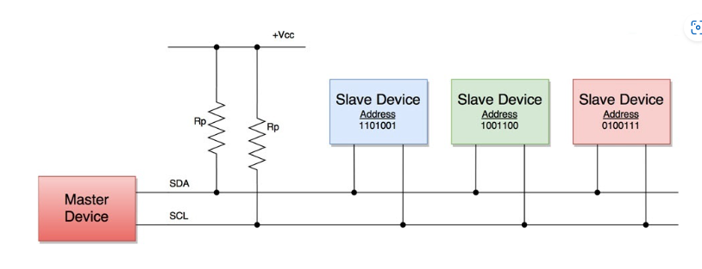
-Để giữ mức logic là 1 ở trạng thái mặc định phải mắc thêm 2 điện trở treo lên Vcc (thường từ 1k – 4k7).
-Mỗi Bus I2C sẽ có 3 chế độ chính:
- Một Master, nhiều Slave
- Nhiều master, nhiều Slave
- Một Master, một Slave
-Tại một thời điểm truyền nhận dữ liệu chỉ có một Master được hoạt động, điều khiển dây SCL và phát tín hiệu bắt đầu tới các Slave.
-Tất cả các thiết bị đáp ứng sự điều hướng của Master gọi là Slave. Giữa các Slave với nhau, phân biệt bằng 7bit địa chỉ.

2.1. Cách truyền dữ liệu của giao thức I2C
Dữ liệu được truyền đi trên dây SDA được thực hiện như sau:
- Master thực hiện điều kiện bắt đầu I2C (Start Condition)
- Gửi địa chỉ 7 bit + 1bit Đọc/Ghi (R/W) để giao tiếp muốn đọc hoặc ghi dữ liệu tại Slave có địa chỉ trên
- Nhận phải hồi từ Bus, nếu có một bit ACK (Kéo SDA xuống thấp) Master sẽ gửi dữ liệu
- Nếu là đọc dữ liệu R/W bit = 1, chân SDA của master sẽ là input, đọc dữ liệu từ Slave gửi về. Nếu là ghi dữ liệu R/W = 0, chân SDA sẽ là output ghi dữ liệu vào Slave
- Truyền điều khiện kết thúc (Stop Condition)
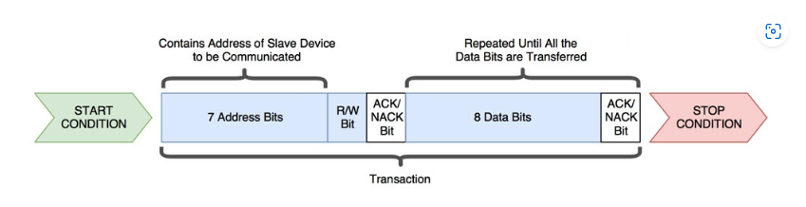

Start condition( Điều khiện bắt đầu)
- Bất cứ khi nào một thiết bị chủ / IC quyết định bắt đầu một giao dịch, nó sẽ chuyển mạch SDA từ mức điện áp cao xuống mức điện áp thấp trước khi đường SCL chuyển từ cao xuống thấp.
- Khi điều kiện bắt đầu được gửi bởi thiết bị Master, tất cả các thiết bị Slave đều hoạt động ngay cả khi chúng ở chế độ ngủ (sleep mode) và đợi bit địa chỉ.

Bit Read/Write
- Bit này xác định hướng truyền dữ liệu. Nếu thiết bị Master / IC cần gửi dữ liệu đến thiết bị Slave, bit này được thiết lập là ‘0’. Nếu IC Master cần nhận dữ liệu từ thiết bị Slave, bit này được thiết lập là ‘1’.

Bit ACK / NACK
- ACK / NACK là viết tắt của Acknowledged/Not-Acknowledged. Nếu địa chỉ vật lý của bất kỳ thiết bị Slave nào trùng với địa chỉ được thiết bị Master phát, giá trị của bit này được set là ‘0’ bởi thiết bị Slave. Ngược lại, nó vẫn ở mức logic ‘1’ (mặc định).

Khối dữ liệu
- Nó bao gồm 8 bit và chúng được thiết lập bởi bên gửi, với các bit dữ liệu cần truyền tới bên nhận. Khối này được theo sau bởi một bit ACK / NACK và được set thành ‘0’ bởi bên nhận nếu nó nhận thành công dữ liệu. Ngược lại, nó vẫn ở mức logic ‘1’.
- Sự kết hợp của khối dữ liệu theo sau bởi bit ACK / NACK được lặp lại cho đến quá trình truyền dữ liệu được hoàn tất.

Điều kiện kết thúc (Stop condition)
- Sau khi các khung dữ liệu cần thiết được truyền qua đường SDA, thiết bị Master chuyển đường SDA từ mức điện áp thấp sang mức điện áp cao trước khi đường SCL chuyển từ cao xuống thấp.
Ưu điểm của I2C:
- Yêu cầu ít chân GPIO, chỉ cần hai dây truyền dẫn dữ liệu.
- Hỗ trợ phát hiện xung tự động, giảm thiểu rủi ro mất dữ liệu.
- Có khả năng kết nối nhiều thiết bị với địa chỉ duy nhất cho mỗi thiết bị.
- Được hỗ trợ rộng rãi và tương thích với nhiều loại vi điều khiển và linh kiện điện tử.
- Tiêu thụ năng lượng thấp.
Nhược điểm của I2C:
- Tốc độ truyền dữ liệu thấp hơn so với SPI.
- Có giới hạn về độ dài dây truyền dẫn.
- Số lượng địa chỉ I2C có giới hạn, có thể gây hạn chế trong việc kết nối nhiều thiết bị.

3. UART (Universal Asynchronous Receiver-Transmitter):
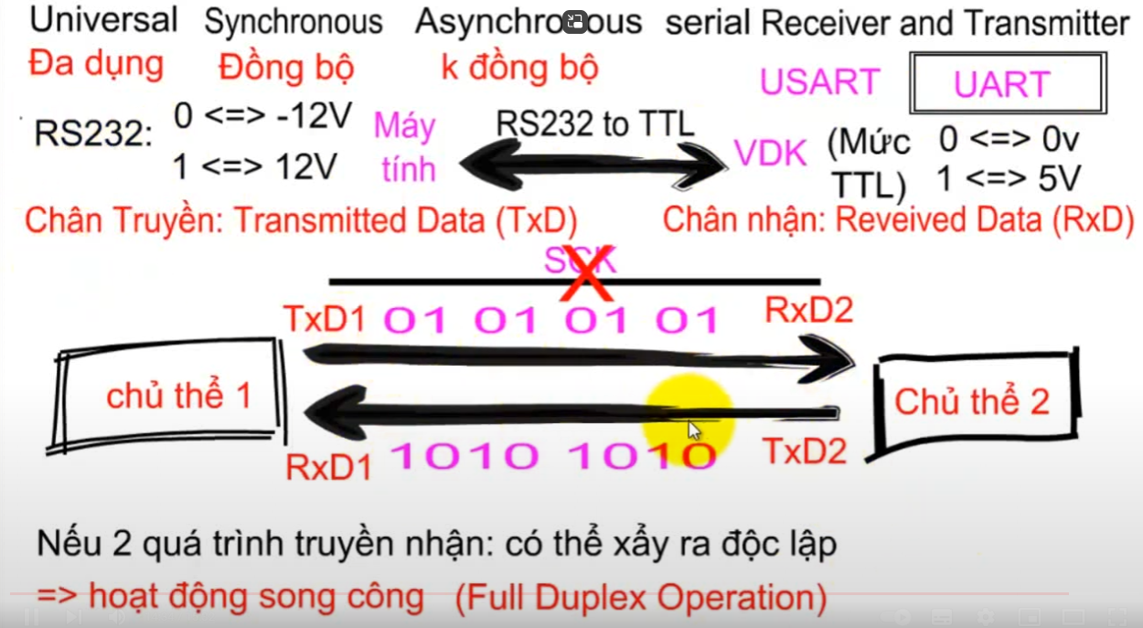
- 2 chân: Rx (Received data ) + Tx (Transmitted Data)
Nguyên lý hoạt động : 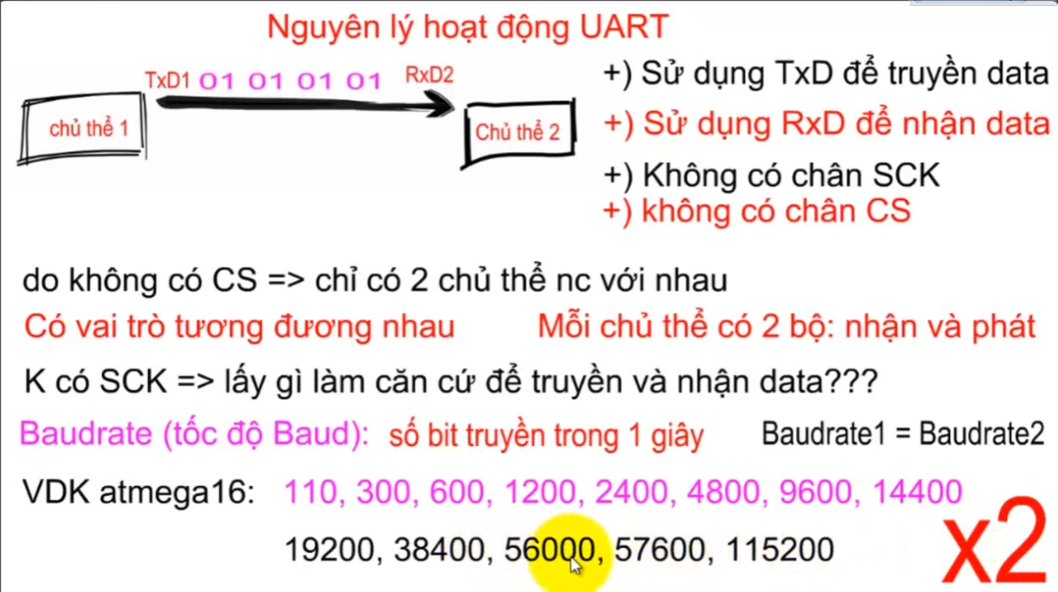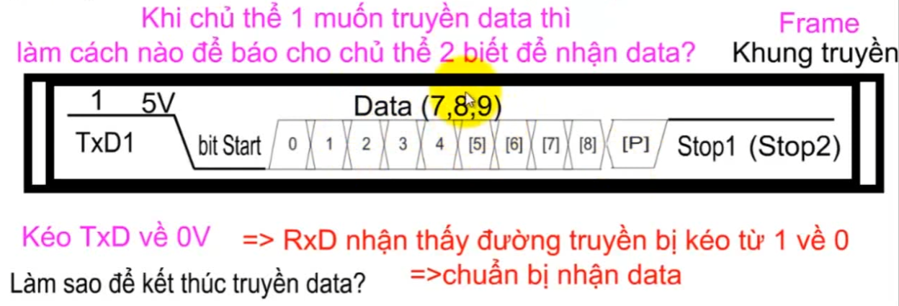
Ưu điểm của UART:
- Đơn giản: UART có cấu trúc đơn giản, dễ triển khai và sử dụng.
- Khả năng kết nối nhiều thiết bị: Cho phép kết nối nhiều thiết bị với một đường truyền dữ liệu.
- Tiêu thụ năng lượng thấp: Thường tiêu thụ ít năng lượng hơn so với một số giao thức khác.
- Khả năng mở rộng tốt: Dễ dàng mở rộng hệ thống bằng cách sử dụng nhiều cổng UART trên một vi điều khiển.
Nhược điểm của UART:
- Không có cơ chế phát hiện lỗi: Thiếu cơ chế phát hiện lỗi hoặc phục hồi lỗi.
- Tốc độ truyền dữ liệu thấp: Tốc độ truyền dữ liệu của UART thường thấp hơn so với giao thức khác.
- Yêu cầu dây truyền dẫn dữ liệu riêng biệt: Cần ít nhất hai dây truyền dẫn dữ liệu riêng biệt (TX và RX), tăng chi phí và phức tạp trong thiết kế mạch.

- I2C (Inter-Integrated Circuit):
  - Phạm vi ứng dụng: I2C thường được sử dụng cho các ứng dụng yêu cầu truyền dữ liệu giữa các vi điều khiển, cảm biến, bộ nhớ, và các thiết bị ngoại vi khác trong các hệ thống nhúng.
  - Ứng dụng cụ thể: I2C thích hợp cho việc kết nối các cảm biến như cảm biến áp suất, cảm biến nhiệt độ, cảm biến gia tốc, và các vi điều khiển điện tử khác trong các ứng dụng như IoT, robot, và thiết bị y tế.
- SPI (Serial Peripheral Interface):
  - Phạm vi ứng dụng: SPI được sử dụng phổ biến trong các ứng dụng yêu cầu truyền dữ liệu với tốc độ cao và giao tiếp song song giữa các thiết bị.
  - Ứng dụng cụ thể: SPI thường được sử dụng trong các ứng dụng như màn hình LCD, bộ nhớ Flash, các mạch DAC/ADC, và các module truyền thông không dây như module WiFi hoặc Bluetooth.
- UART (Universal Asynchronous Receiver/Transmitter):
  - Phạm vi ứng dụng: UART thường được sử dụng cho việc truyền dữ liệu qua các kết nối điểm-điểm giữa các thiết bị, chẳng hạn như vi xử lý, cảm biến, module truyền thông không dây, và máy tính.
  - Ứng dụng cụ thể: UART thích hợp cho việc kết nối giữa các vi điều khiển và các thiết bị ngoại vi như module GPS, module GSM/GPRS, máy in, và các thiết bị IoT.

